TRATADO DE MADRID E DE AYACUCHO
As fronteiras brasileiras
Portugal e Espanha brigam por colônias na América do Sul
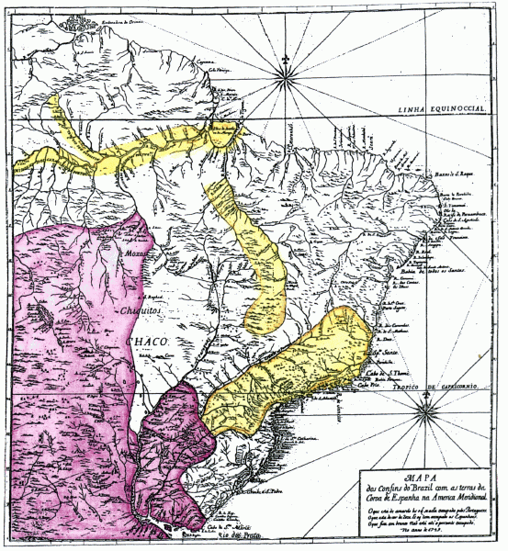
Mapa das cortes, 1749
A divisão das colônias de Espanha e Portugal na América do Sul gerou disputas e conflitos ao longo de boa parte de nossa história colonial. A linha de Tordesilhas, que oficialmente demarcava a fronteira entre essas possessões, nunca foi respeitada de fato. No século XVIII, no entanto, a solução para essas questões tornou-se uma neces-sidade e fez com que Portugal e Espanha decidissem elaborar um Tratado que resolvesse definitivamente o problema. Tinha início aí, sem que se soubesse ainda, a questão acreana.
O Tratado de Madrid
O Tratado de Madrid foi elaborado a partir do Mapa das Cortes e beneficiou as colônias portuguesas, em detrimento dos direitos espanhóis. A habilidade dos diplomatas portugueses – que estabeleceram o princípio do Uti Possidetis como base para a divisão territorial – colaborou para a vitória portuguesa. Foi valendo-se desse princípio, que estabelecia que a terra deveria ser possuída pelos que nela moravam e trabalhavam, que os portugueses puderam consolidar sua presença no imenso território que hoje constitui o Brasil.
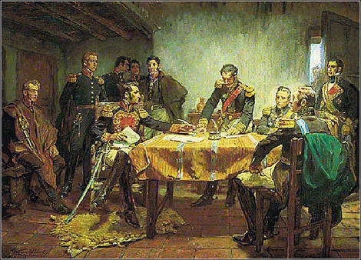
Vale ressaltar que, em meados do século XVIII, pouco se conhecia sobre o interior do continente americano e, menos ainda, sobre a Amazônia. Os únicos cursos d’água conhecidos na região eram os Rios Madeira e Javari, que serviram como referência para a fronteira sul da Amazônia Ocidental.
Pelo Tratado de Madrid, a linha fronteiriça entre as possessões espanholas e portuguesas deveria partir do ponto mediano entre a foz do Rio Madeira e a foz do Rio Mamoré , seguindo por uma linha reta até encontrar a margem do rio Javari, aproximadamente na latitude de 6º e 40’ Sul. Era o nascimento da linha imaginária que, no futuro, causaria tantas polêmicas.
Destratando os Tratados
As mudanças ocorridas nos diversos aspectos econômicos, políticos e sociais dos países envolvidos com a colonização americana levaram Portugal e Espanha a muitas idas e vindas naquestão das fronteiras. Assim, o Tratado de Pardo, de 1761, anulou o que havia sido acertado em Madrid; Em 1777, o Tratado de Santo Ildefonso arremedou algumas conquistas obtidas em Madrid e restaurou a linha divisória entre o Madeira e o Javari, como havia sido estabelecida em 1750.
O Tratado de Ayacucho
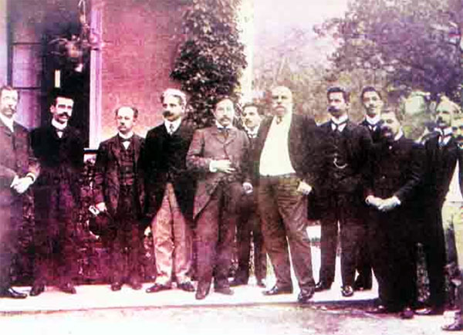
Nas primeiras décadas do século XIX, o contexto histórico latino-americano havia se alterado profundamente. As ex-colônias espanholas e portuguesas tornaram-se países independentes e as questões fronteiriças ganharam conotações inéditas. Foi nesta nova situação que Brasil e Bolívia negociaram o Tratado de Ayacucho, assinado em 1867.
Os brasileiros negociaram esse tratado, sujeitos a pressões exercidas pela Bolívia durante a Guerra do Paraguai, que estava mobilizando todos os recursos bélicos e financeiros do Brasil. Ainda assim, a diplomacia brasileira soube se aproveitar da fragilidade congênita da Bolívia para tirar vantagens.
Como o povoamento brasileiro já havia penetrado nos rios Madeira, Purus e Juruá, os negociadores do Brasil procuraram empurrar a linha divisória mais para o sul, estabelecendo que o ponto inicial da fronteira seria agora a confluência dos rios Beni e Mamoré, onde se iniciava o Madeira. A partir daí, o Tratado de Ayacucho dizia que “Deste rio para oeste seguirá a fronteira por uma paralela, tirada da sua margem esquerda na latitude sul 10º20’ até encontrar o rio Javari. Se o Javari tiver as suas nascentes ao norte daquela linha leste-oeste, seguirá a fronteira desde a mesma latitude, por uma reta a buscar a origem principal do dito Javari.”
O trecho transcrito acima deixa claro que por ocasião da assinatura do Tratado de Ayacucho, ainda não se conheciam as verdadeiras nascentes do Javari. Acreditavam os diplomatas brasileiros que essas nascentes estavam no paralelo 10º20’, mas deixavam em aberto uma solução para o caso dessa idéia não corresponder à realidade. E foi exatamente isso o que se constatou posteriormente: as verdadeiras cabeceiras do Javari estavam situadas a 7º 06’. Foi essa descoberta que, a partir de 1895, quando a fronteira começou a ser demarcada na prática, deu origem à Questão Acreana.

